**铸军魂励国防意志 塑形象育时代新人——学校关工委召开国防教育研讨会**

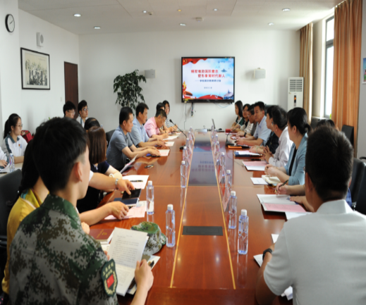为深入贯彻习近平总书记关于加强全民国防教育的系列重要指示精神，认真总结我校国防教育工作，全面推进新时代学校国防教育创新发展，5月28日，学校关工委牵头组织的“国防教育研讨会”顺利召开。由沪上知名的国防教育专家、上海国防大学军事专家路加模少将带领，刘金亮大校、奚纪荣大校、华强大校、孙力大校受邀参会，上海城建学院关工委常务副主任范文毅，学校党委书记呂力、副校长张永辉、学校关工委常务副主任薛国民等领导出席。学校各党支部书记、国防特色班和国旗队师生代表参加。

上海城建学院关工委常务副主任范文毅在会上致辞。他指出，城建学院和建工学校非常重视学校关工委工作，大力支持建工学校开展国防教育工作。他表示，在中国共产党成立100周年之际，学校要以此次“国防教育研讨会”活动为契机，以强化国防教育、打造军人气质、塑造工匠精神为目标，不断挖掘国防教育工作内涵，提升国防教育工作质量。

副校长张永辉介绍了我校的基本情况和国防教育工作成果。他指出，作为国家中等职业教育改革发展示范学校，上海市优质校培育单位，学校紧扣建筑类专业学生的特点，通过实施校企共建、院校共建和军民共建，积极探索构建“工程+国防”德育工作体系，打造了“国防特色班”、“国旗队”“国防大讲堂”等系类国防教育特色品牌，培育了一大批新时代高素质工匠，我校国防文化被评为上海市中职校特色校园文化。

党委书记吕力宣读国防教育导师聘任决定，为刘金亮、奚纪荣、华强和孙力四位大校颁发“国防教育导师”聘书。大校们认为，能够成为学校的国防校外导师，既是一份荣誉，更是责任。大校们表示，会进一步深化合作与交流，甘愿发挥余热为我校学子的成长与发展尽一份力。学生代表向导师们敬献鲜花，向老领导们表达自己崇高的敬意。

作为一路致力于关工委工作、国防教育工作的老领导，校关工委常务副主任薛国民深情地回顾了建校几十年来的国防教育历程，对未来学校国防教育工作进行了热切展望。薛国民希望，学校能在保持原有国防教育特色的基础上不断创新，充分发挥国防教育导师的优势作用，进一步借助社会力量，用足用好各种资源，培育出一批又一批的德智体美劳全面发展的技能人才。

国防特色班班主任和校国旗队代表在会上先后发言，畅谈了通过参加学校国防教育系列活动快速成长的经历和感受。路加模少将和四位国防教育导师与师生进行了亲切的互动交流。从分享过往经历，到传授人生感悟，首长们字字心声，句句期盼，话语温暖而又令人振奋。活动结束，大家不约而同地起身鼓掌，为首长们们献上自己崇高的敬意。

学校党委书记吕力对关工委心系学校国防教育工作表示肯定，对国防教育导师大力支持学校国防教育工作表示感谢。就下阶段工作提出三点要求，一是要继承优良传统，根续共产党优良血脉。二是要继续脚踏实地，打造新时代合格的建筑工匠。三是要不断开拓创新，打造德育工作好品牌。她指出，近年来，我校国防教育工作取得了良好的的成果，有了扎实的基础，形成了特色德育工作体系。要继续打造良好平台，继续办实事、做好事、解难事，以表达我们对老首长的敬意，传承国防教育红色精神。

上海市建筑工程学校国防教育导师简介

**刘金亮**

大校军衔，历任济南军区空军航空兵团作训参谋、师训练参谋、团指挥所所长、师指挥所所长、师参谋长助理，空军政治学院军事教研室教员、副主任，南京政治学院上海分院军事指挥与管理教研室主任，上海国防教育进修学院副院长、上海百老德育讲师团副团长。参加过空军入闽轮战。荣获三等功2次、全军院校育才奖银奖、优秀党支部书记。

**奚纪荣**

教授，博士生导师，大校军衔。现任上海国防战略研究所教授、上海国防教育学院副院长、上海国防教育讲师团教授、上海东方讲坛“最受欢迎的讲师”。 长期从事国防、军事和国际关系等理论研究，公开发表军事学术论文《“十三五”期间我国周边安全形势研究》、《新军事变革与我国国防安全》等100多篇；公开出版军事学术著作《中国国防历史概要》、《中国空军百年史》等30余部。累计发表论文和出版著作800多万字。论文曾被《新华文摘》全文转载。著作和论文多次在军内外获奖。

**华强**

国防大学政治学院教授、博导、大校军衔。研究方向为中共党史党建、中国近现代军事史。担任上海国防教育进修学院副院长、上海交通大学客座教授、上海大学客座教授、上海财经大学客座教授、上海东方大讲堂讲师、上海新四军研究会铁军讲师团讲师、上海众鑫有话讲师、上海植德教育讲师。多次应中央电视台、上海电视台、凤凰卫视等担任专家访谈。

**孙力**

复旦大学政治学博士，历任空军政治学院讲师、副教授，南京政治学院教授、博士生导师，国防大学政治学院教学督导专家组组长。为国家社会科学基金评审组专家，国务院特殊津贴、军队育才金奖和军队专业技术一等岗位津贴获得者。复旦大学马克思主义理论学科建设咨询委员会成员，中国科学社会主义学会常务理事，主要研究方向为中国政治。在《政治学研究》、《马克思主义研究》、《人民日报》等重要刊物发表论文三百余篇，入选人大复印报刊资料重要转载来源作者，有多项成果获得省、部级以上科研奖。